ӘОЖ 544.77,547.972
¹Есімова О.А. *, ²Исенова Г.Д.

¹Әл-Фараби атындағы Қазақ ұлттық университеті, Алматы қ., Қазақстан
² Өсімдік қорғау институты, Алматы қ., Қазақстан
*E-mail: esimova_61@mail.ru

Ауыл шаруашылық дақылдарына метацид-БАЗ комплекстерінің әсері

Беттік активті заттар (БАЗ) және полигексаметиленгуанидин гидрохлорид (метацид) негізіндегі БАЗ комплекстерді ауыл шаруашылығында қолдану маңызды орын алады. Осыған байланысты бұл жұмыста белгілі бактерицидтік полиэлектролит - метацид пен табиғаты әртүрлі, яғни анионды натрий додецилсульфаты (ДДСNa), ионды емес – Твин-80 (ангидросорбиттің оксиэтилендірілген моноолеаты) беттік активті заттар және олардың метацид-БАЗ композициялар алынды. Беттік активті заттардың жеке-жеке компоненттерінің және метацид – БАЗ ассоциаттарының бидай дақылдарының өнімділігіне, залалдануына әсері қарастырылды. Зерттеу нәтижесі бойынша ең тиімді жоғары өнімділік пен залалдану көрсеткішін метацид - Твин-80 ассоциаты берді, өнімділік 98%- ды, ал залалдану саны 0-ді құрады. Метацид-Твин-80-нің 0,001%-дық сулы ерітінді концентрациясында өнімділік – 98%- ды, ал залалдану саны – 0-% ды құрады. Метацид, ДДСNa, Твин-80 және метацидтің БАЗ-мен ассоциаттарының беттік керілу, жұғу қасиеттері зерттелді. Жеке компонеттерге қарағанда МЦ-ДДСNa, МЦ-Твин-80 ассоциаттарының беттік активтілігі жоғары көрсеткіш көрсетті.
Түйін сөздер: натрий додецилсульфаты, Твин-80, беттік активті заттар, полигексаметиленгуанидингидрохлорид (метацид), бидай дақылдарының өнімділігі, беттік керілу.

¹Есимова О.А.*, ²Исенова Г.Д.

¹Казахский национальный университет им. аль-Фараби, г.Алматы, Казахстан
² Институт защиты растений, г.Алматы, Казахстан

Влияние комплексов метацид-ПАВ на сельско-хозяйственные зерновые культуры

Применение комплексов на основе поверхностно-активных веществ и полигексаметиленгуанидин гидрохлорида (метацид) занимает особое место в сельском хозяйстве. В данной работе были получены композиции известного бактерицидного соединения – метацида с разными ПАВ: анионным додецилсульфатом натрия ДДСNa и неионогенным Твин-80 (моноолеат оксиэтиленированного ангидросорбита). Были исследованы влияния отдельных компонентов ПАВ и ассоциатов метацид – ПАВ на продуктивность и заражение зерновых культур. По результатам исследования самые эффективные показания продуктивности и заражения показал ассоциат метацид – Твин-80. Уже при 0,001% концентрации водного раствора Твин-80 в композиции с метацидом продуктивность составила 98%, а заражение – 0 %. Также были исследованы поверхностные натяжения и смачивание растворов метацида, ДДСNa, Твин-80 и ассоциатов метацид – ПАВ. В отличие от отдельных компонентов, поверхностная активность ассоциатов метацид-ДДСNa, метацид-Твин-80 оказалась выше.
Ключевые слова: додецилсульфат натрия, Твин–80, поверхностно-активные вещества, полигексаметиленгуанидин гидрохлорид (метацид), продуктивность зерновых культур, поверхностное натяжение.

¹Esimova O.A., ²Isenova G.D.

¹Al-Farabi Kazakh national university, Almaty, Kazakhstan
² Institute of plant protection, Almaty, Kazakhstan

Influence of metacide - surfactant complexes on agricultural crops

The complexes based on surfactants and polyhexamethyleneguanidine hydrochloride (metacide) have importance in agriculture. The compositions of known bactericidal metacide with different surfactants: anionic surfactant sodium dodecylsulphate (DDSNa) and nonionic surfactant – Tween 80 (monooleate of oxyethylenated anhydrosorbitols) were considered. The effect of individual components and associates of metacide - surfactant on productivity and infection of cereals was studied. According to the study the most effective productivity and infection showed associate of metacide - Tween-80. At 0.001% concentration of Tween-80 aqueous solution in combination with metacide efficiency was 98%, and infection – 0%. The surface tension and wetting of metacide, DDSNa, Tween-80, and associates metacide – surfactants were studied. In comparison with the individual components the associates of metacide-DDSNa, metacide-Tween-80 have higher surface activity.
Keywords: sodium dodecylsulphate, Tween-80, surface-active agents, polyhexamethylene guanidine hydrochloride (metacide), productivity of cereals, contamination, surface tension.

Кіріспе
Композициялық беттік-активті заттарды халық шаруашылығының көптеген саласында қолдану үшін олардың әртүрлі фазааралық шекарадағы қасиеттерін зерттеу қажет. Беттік –активті заттар - полимер ассоциаттарының әрекеттесу заңдылықтары ғалымдардың еңбектерінде зерттеліп, мұндай ассоциаттарды беттік –активті заттардың жаңа тобына жатқызуға болатыны көрсетілді. Еліміздегі экологиялық, ерекше климаттық жағдайды ескере отырып, бактерицидтік қасиеті бар жаңа беттік-активті заттар полимер композициясын өндіру теориялық қызығушылықпен қатар практикалық маңызы зор. Фунгицидтік қасиеттері бар БАЗ және полимер-БАЗ ассоциаттарынан алынған бактерицидті препараттар көптеген дәндерді дәрілеуге, орман ағаштарының ауруларына қарсы қолдануға болады [1,2].
Бидай – негізгі азықтық дақыл. Оның дәні, кебегі, сабағы құнарлы мал азығы, құрама жем өнеркәсібінің шикізаты. Олардың зиянкестеріне шыбындар, дәннің сұр көбелегі, барылдауық қоңыз, астық қандаласы, бүргесі, обыр шегірткелері, т.б. жатады. Оларды болдырмау үшін бидайды сепкенге дейін, өсіп тұрған кезінде және жинап алар алдында әр түрлі химиялық препараттар шашады.
Қазақстанда ауылшаруашылығы өндірісіне зиянды организмдер мен арамшөптерден келіп жатқан зиян аз емес. Мәселен, 2000 және 2002 жылдары Орталық Азияда күздік бидай егісін сары тат ауруы жайлап, оның түсімділігін 40-50%-ға дейін төмендетті. 2002, 2005 және 2009 жылдары республиканың солтүстігінде ауа райы өте ылғалды болып, жаздық бидай егістерінде тат және септориоз аурулары кең таралды, осының салдарынан фунгицидтер қолданылмаған танаптардың түсімділігі 20-30%-ға дейін төмен болды [3,4].

Тәжірибелік бөлім
Зерттеу нысандары: бактерицидтік катионды полимер полигексаметиленгуанидин гидрохлорид (метацид): [-(CH₂)₆-NH-C(NH.HCl)-NH-]_{n}; табиғаты әртүрлі анионды натрий додецилсульфаты - C₁₂H₂₅OSO₃Na және ионcыз Твин-80 (ангидросорбиттің оксиэтилендірілген моноолеаты) – (H(OC₂H₄)_{n}O)C₄H₅O-(O(C₂H₄O)_{m}H)(CHCH₂OC(O)R)O(C₂H₄O) _{p}H, n+m+p=20) беттік активті заттар.
Қолданылған заттар қосымша тазартуды талап етпеді, себебі беттік керілудің изотермаларында ауытқулар болмады. Судағы ерітінділер 10⁻¹ – 10⁻⁵ моль/л (немесе негіз-моль/л) аралығында дайындалды. Беттік керілуді Седиментометр – тензиометр СТ-С-2 аппаратымен. жұғу бұрышын Гониометр ЛК-1 аппаратымен анықталды.

Нәтижелер және талдау
Композициялық БАЗ-дарды халық шаруашылығының көптеген саласында қолдану үшін олардың әртүрлі фазааралық шекарадағы қасиеттерін зерттеу қажет. Қазіргі кезде антибактериялық қасиеттерге ие болатын препараттардың маңызы зор. Олар ауыл шаруашылығында дәндерді дәрілеу және олардың өнгіштігін арттыру үшін кеңінен қолданылады. Осыған байланысты, жұмыста белгілі бактерицидтік полиэлектролит метацид – полигексаметиленгуанидин гидрохлориді мен табиғаты әртүрлі, яғни анионды (натрий додецилсульфаты), және ионсыз (Твин-80) беттік-активті заттардан тұратын композициялар құрастырылып, олардың беттік керілулері өлшенді. Себебі беттік керілу қандай да болсын заттың беттік активтілігін бағалайтын шама болып табылады. Жеке беттік активті заттармен салыстырғанда метацид (МЦ)- Твин-80 және МЦ- ДДСNa комплекстері төмен беттік керілуді көрсетті. Мицелла түзгіш БАЗ-дар мен полимерлердің әрекеттесу ерекшеліктері беттік керілу изотермаларында бейнеленеді (1-2 суреттер).
1– МЦ, 2 – ДДС, 3 – Твин-80

1-сурет – БАЗ және метацидтің ерітінділерінің беттік керілу изотермасы
1 – МЦ, 2 – Твин-80, 3 – МЦ- Твин-80
2-сурет – БАЗ және МЦ- БАЗ комплексінің беттік керілу изотермасы

Жұғу ықпалының ең алғашқы сатысы болып жұғу құбылысы табылады. Сондықтан жұмыстың келесі кезеңі метацид, ДДСNa, Твин-80 және олардың ассоциаттарының тефлон бетіндегі жұғудың шеткі бұрышын өлшеуге арналды. Зерттеу үшін тефлонның, яғни гидрофобты бетті таңдап алу себебіміз, өсімдіктер беті гидрофобты болуы [5, 6].

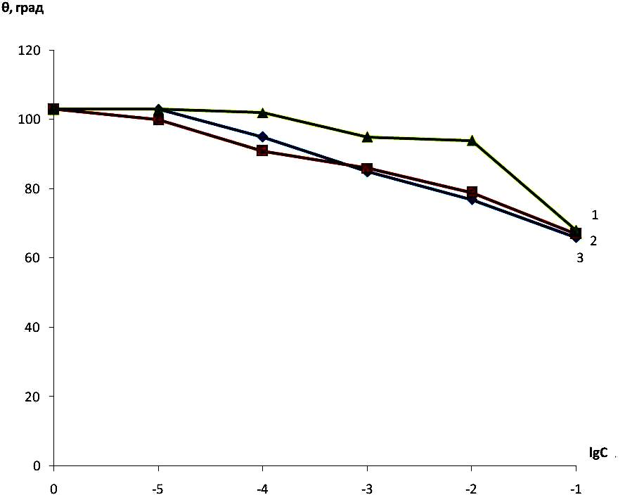

1-МЦ, 2- ДДС, 3-Твин-80

3-сурет – Метацид, беттік активті заттардың жұғу изотермасы

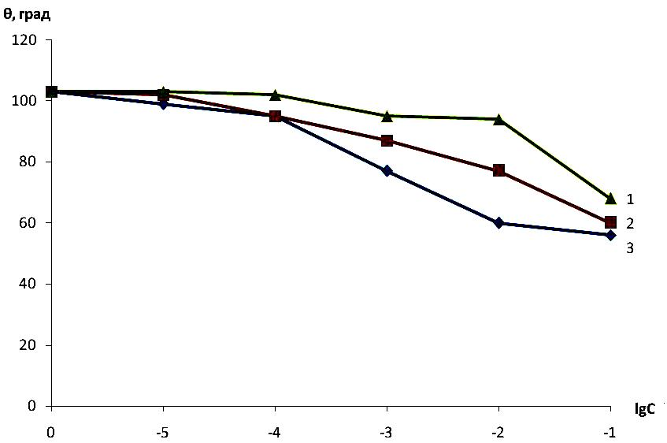

1-МЦ, 2- МЦ-Твин-80, 3- МЦ-Твин-80

4- сурет – Метацид, беттік активті заттардың жұғу изотермасы

Зерттеу нәтижелері көрсеткендей жеке компоненттерге қарағанда беттік керілу олардың комплекстерінде азаятындығы, яғни олардың беттік-активтілік жоғары екенін көрсетіліп, адсорбциялық қабаттар түзілуінің термодинамикалық параметрлері анықталынды және жеке компоненттер де, олардың комплекстері де жақсы жұқтырғыш қабілеттілік танытты. Алайда ассоциаттар көрсеткіштері ең жоғары болды.
Жоғарыда айтып кеткеніміздей БАЗ және полимер–БАЗ композицияларынан алынған фунгицидтік қасиеттері бар препараттар ауыл шаруашылық әр саласында кездесетін әр түрлі ауруларға, дәндерді дәрлеуге қолдануға болады
Өнімділікті анықтау дәндерді егу қасиеттерін бағалаудың маңызды бір түрі, себебі нашар өнімділік жағдайда ауылшаруашылық мәдениеттің егіс қор көлемі азаяды. Дақыл өнімділігі 100%-ға жақындау қажет. Сондықтан ауыл шаруашылық дақылдардың қоры мен сапасын арттыру үшін дақылды екпес бұрын оның өнімділігі мен залалдану қасиеттеріне әсері бар заттармен тәжірибе жүзінде зерттеу жүргізу маңызды. [3]
Қазіргі заманда ауылшаруашылық өнімдерінің шығымын арттыру мақсатында беттік активті заттар және олардың ассоциаттарын кеңінен пайдалану өріс алуда.
Қойылған мақсатты жүзеге асыру үшін келесі зерттеулер жүргізілді. Беттік активті заттар және олардың метацидпен комплекстерінің өнімділік пен залалдану қасиеттеріне әсерін бағалау ҚР БҒМ өсімдіктерді қорғау ғылыми зерттеу институтында, пестицидтер токсикологияcы зертханасында жүргізілді.
Өнімділікті анықтау дәндерді егу қасиеттерін бағалаудың маңызды бір түрі, себебі нашар өнімділік жағдайда ауылшаруашылық мәдениеттің егіс қор көлемі азаяды. Дақыл өнімділігі 100%-ға жақындау қажет. Сондықтан ауыл шаруашылық дақылдардың қоры мен сапасын арттыру үшін дақылды екпес бұрын оның өнімділігі мен залалдану қасиеттеріне әсері бар заттармен тәжірибе жүзінде зерттеу жүргізу маңызды.
Өнімділік пен залалдануды анықтау үшін таза жаздық бидайдың 50 дана дәні санап алынады. БАЗ-дың жеке-жеке компоненттерінің және метацид- БАЗ ассоциаттарының бидай дақылдарының өнімділігіне, залалдануына әсері зерттелінді.
Беттік- активті заттармен өңделген бидай дақылдарының өнімділігі мен залалдануын анықтау нәтижелері 1 – кестеде және 6-суретте көрсетілген.

1 кесте – БАЗ және МЦ/БАЗ ерітінділерімен өңделген бидай дақылдарының өнгіштігі мен залалдануын анықтау
Нұсқа, концентрациясы | Өнгіштігі, дана |  | Залалдану, дана | Өнгіштігі, %
Твин – 80, (0,01 %) | 47 | 47 | 3 | 94
Метацид, 0,01%) – ДДСNa, ( 0,001%) | 46 | 46 | 3 | 92
Метацид, (0.01%) – Твин - 80, (0,1%) | 48 | 49 | 1 | 96
Метацид, (0,01%) – Твин - 80, ( 0,001%) | 49 | 50 | 0 | 98
Метацид,(0,01%)–Твин-80,(0,1%)-ДДСNa (0,1%) | 44 | 45 | 2 | 88
Метацид(0,05)–Твин-80,(0,1%)–ДДСNa, (0,1%) | 42 | 44 | 2 | 86
Метацид(0,025%) – Твин-80,(0,1%) – ДДСNa,(0,1%) | 36 | 45 | 0 | 72
Бақылау | 45 | 45 | 6 | 90

1-кесте нәтижесі бойынша ең тиімді жоғары өнімділік пен залалдану көрсеткішін метацид-Твин-80 ассоциаты берді. Әсіресе метацид-Твин-80-нің 0,001%-дық концентрациясында өнімділік 98%- ды, ал залалдану саны 0-ді құрады (6 а, б суреттер). Метацид- Твин-80- ДДС комплектері нашар өнімділік бергенімен жақсы залалсыздану қасиетін көрсетті.

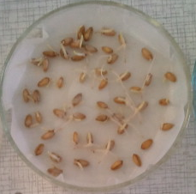 | 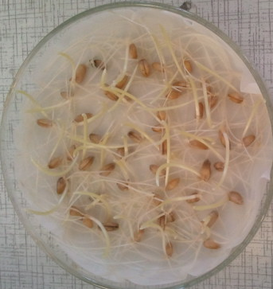
а) Өңделмеген бидай  дақылдарының өнімділігі-7күндегі | б) Мц (0,01%)- Твин-80( 0,001%) комплекстерінің сулы ертінділерімен өңделген бидай дақылдарының өнімділігі 7 күндегі

6-сурет – Бидай дақылдарының өнімділігі

Қорытынды
Метацид, ДДСNa, Твин-80 және метацидтің БАЗ-мен ассоциаттарының беттік керілуі, жұғу қасиеттері зерттелді.
Метацид негізіндегі БАЗ композицияларының арпа дақылдарына әсері зерттелді. Ең тиімді жоғары өнімділік пен залалдану көрсеткішін Мц (0,01%) - Твин-80 (0,001%) ассоциаты берді. Әсіресе метацид-Твин-80-нің 0,001%-дық концентрациясында өнімділік 98%-ды, ал залалдану саны 0 %-ді құрады.

Әдебиеттер тізімі
- Жубанов Б.А., Батырбеков. Е.О., Искаков Р.М. Полимерные материалы с лечебным действием. – Алматы: Комплекс, 2000. – 220 с.
- Воинцева И.И., Гильман Л.М., Валецкий П.М. Интерполимеры со специфическими свойствами на основе хлорсульфированного полиэтилена и азотсодержащих полимеров // Высокомол. соед., Сер А. – 2000. – Т.42, № 8. – c. 1281-1287.
- Есимова О.А., Мусабеков К.Б., Кузнецова О.Н. Взаимодействие метацида с додецилсульфатом натрия. Алматы. // Вестник КазНУ. – 2011. – №2 –.c.2-3.
- Першакова Т.В. Влияние метацида на микрофлору зерна и муки /Т.В. Першакова, П.И. Кудинов, Л. К. Бочкова / Техника и технология пищевых производств: Сбортик материалов в международной научно-теоретической конференции .Могилев , 1995. – c. 62-68.
- Богданова Ю.Г., Должикова В.Д., Сумм Б.Д. Смачивание твердых тел водными растворами бинарных смесей ПАВ // Коллоидн. журнал. – 2003. – Т:65, №3. – с.316-322.
- Иванова Н.И. Мицеллобразование и поверхностные свойства водных растворов бинарных смесей твин-80 и бромида цетилтриметиламмония // Вестник Моск. Ун-та. Сер.2. химия. – 2012. – Т:53, №1. – c. 44-49.

References
- Zhubanov BA, Batyrbekov EO, Iskakov RM (2000) Polymeric materials with a therapeutic action. Almaty, Kazakhstan. (in Russian)
- Vointseva II, Gilman LM, Valetsky PM (2000) Polymer Science Ser A. 42, 8: 1281-1287. (in Russian)
- Esimova OA, Musabekov KB, Kuznetsova ON (2011) Chemical bulletin of Kazakh National University 2:2-3. (in Kazakh)
- Pershakova TV, Kudinov PI, Bochkova LK (1995) Influence of metatsid to the microflora of grain and flour. Engineering and technology of food production: Proceedings of the international scientific-theoretical conference, Mogilev, Russia. P 62-68. (in Russian)
- Bogdanova YG, Dolzhikova VD, Summ BD (2003) Colloid J 65, 3:316-322. (in Russian)
- Ivanova NI (2012) Bulletin of MSU [Vestnik Moskovskogo Universiteta, Ser.2. Chemistry]. 53: 44-49. (in Russian)

